|  |  |  |  |
| --- | --- | --- | --- |
| **Año** | **Proyecto** | **Escuela** | **Concejales Juveniles** |
| **Año 2017** |  |  |  |
|  | **Proyecto de ORDENANZA:** Designando un responsable para el control y supervisión del cumplimiento del Programa Conductor Designado | **Instituto D-176 “Madre de Jesús”** | * Guillaume, Evangelina. * Heintz, Carolina. |
|  | **Proyecto de Comunicación:**  Designando al Parque de la Democracia, como espacio de reactividad para jóvenes. | **Escuela Secundaria N° 4 Francisco Ramírez** | * Leiva, María Belén. * Levars, Nerina. * López, Camilo. * Fernández, Mariel. |
|  | **Proyecto de Comunicación.**  Solicitando mejoras viales en intersecciones de distintas arterias de la ciudad. | **Escuela Secundaria E.E.T N°114 “Justo José de Urquiza”** | * Dalinger,Uriel. * Schmidt, Marcos. * Gross, Juan * Stieben, Agustín |
|  |  |  |  |
| **Año 2018** | **Proyecto de Resolución Unificado.**  Disponiendo la compra e instalación de un termotanque solar con cargador USB.  **E:\Downloads\WhatsApp Image 2025-08-05 at 18.10.33.jpeg** | **Instituto D-176 Madre de Jesús.**  **E.S.J.A N°2. “30 de Octubre”** | * Flores Dalinger, Nahuel Federico. * Graff Podorozki, Valentín Manuel. * Abb, Kevin Elías. * Riffel, Rocío Belén. |
|  |  |  |  |
| **Año 2019** | **.** |  |  |
|  |  |  |  |
| **Año 2020** | **Pandemia** |  |  |
|  |  |  |  |
| **Año 2021** | **E:\Downloads\WhatsApp Image 2025-08-05 at 18.10.32 (1).jpegProyecto de Ordenanza.** Disponiendo la instalación de bebederos en la Vía Aeróbica  **Proyecto de Ordenanza.**  Referente al acompañamiento de profesionales para los atletas de la ciudad.  **Proyecto de Ordenanza.**  Diseñando y construyendo un parque sustentable. | **Instituto D-129 Jesús de Nazareth**.  **Instituto D- 176 Madre de Jesús.**  **E.S.J.A N°2. “30 de Octubre”** | * Fuchs, Mora. * Spengler Lucila * Romero, Ana Clara. * Roth, Caterina. * Osuna, Zoe. * Schneider, Jimena. * Fontana, Rocío. * Giménez Marisol. * Fugazza, María Eugenia. * Pranich, Rocío |
|  |  |  |  |
| **Año 2022** | **Proyecto de Ordenanza Unificado.**  **E:\Downloads\WhatsApp Image 2025-08-05 at 18.10.32.jpeg**Disponiendo en la Vía Aeróbica la colocación de Bancos, Cestos de basura, Recambio de luminarias, Traslado de gimnasio DEL Parque Evita. | **Instituto D- 176 Madre de Jesús.**  **Escuela Secundaria N°4 Francisco Ramírez.**  **E.S.J.A N°2. “30 de Octubre”** | * Benítez, Xiomara Abril. * Martínez Miller, Walter Luis. * Schenals Bill, María Sol. * Torriani, Juana. * Romero, Braian. * Aguilar, Milagros. * Veit, Rodrigo Leonel. * Müller, Daiana Andrea |
|  |  |  |  |
| **Año 2023** | **Proyecto de Ordenanza.**  Destinando un espacio público para la venta de comidas rápidas al aire libre – Vehículo Gastronómico- | **Instituto D-176 Madre de Jesús.** | * Hellving, José. * Ross, Juan Francisco. * Antivero, Mateo. * Albornoz Roth, Juan de la Cruz. * Erbes, Constanza. * Jeckeln, Joaquín. |
|  |  |  |  |
| **Año 2024** | **Proyecto de Ordenanza Unificado.**  *E:\Downloads\WhatsApp Image 2025-08-05 at 18.10.31.jpegDisponiendo colocación de Bancos y Carteles indicativos de distancia en la Vía Aeróbica*  E:\Downloads\WhatsApp Image 2025-08-05 at 18.10.30.jpeg | **Instituto D-176 Madre de Jesús.**  **E.S.J.A N°2 “30 de Octubre”** | * Gonzales, Facundo Martin. * Sovrano, Noelia Ramona. * Eichhorn, Mirna Daniela. * Esquivel, Micaela Concepción |
|  | **Proyecto de Resolución**.  Autorizando la Creación de un muro sobre la concientización en la donación y trasplante de órganos, tejidos y células. | **Instituto D-129 Jesús de Nazareth**. | * Lodi, Siomara Candela. * Bierig, Morena Aldana. |

**Concejo Deliberante Juvenil.**

**General Ramírez**

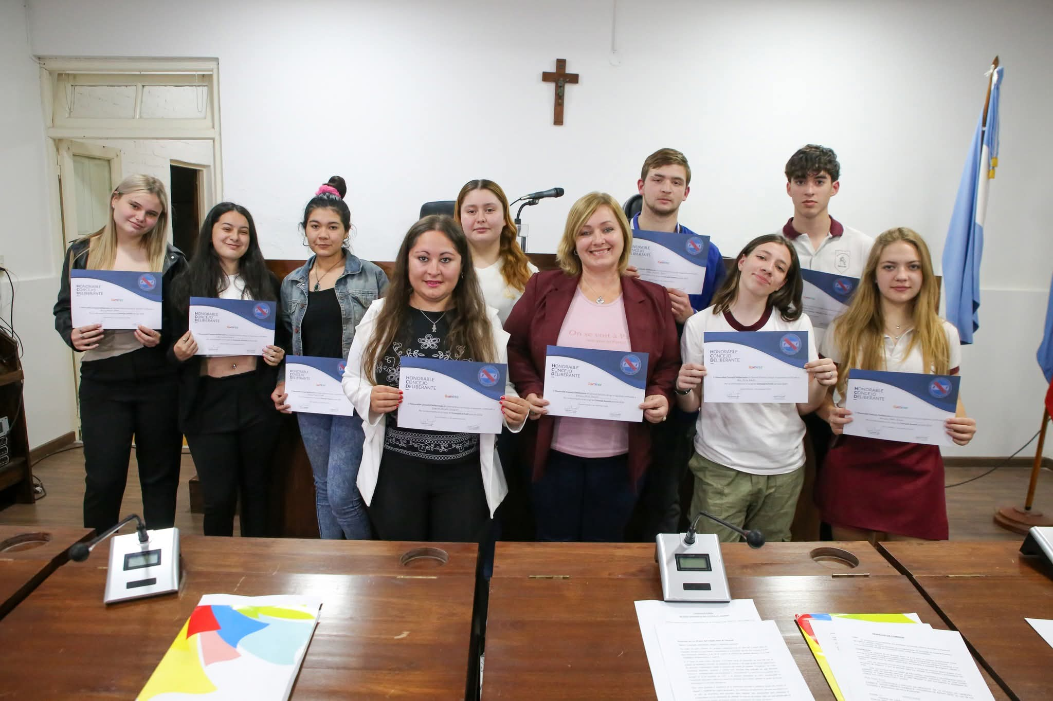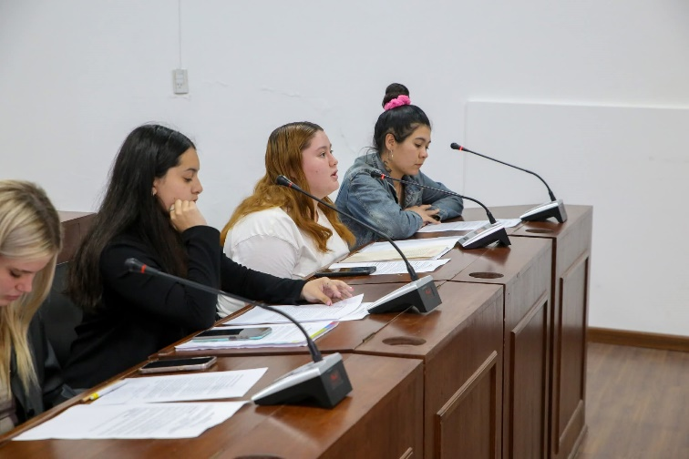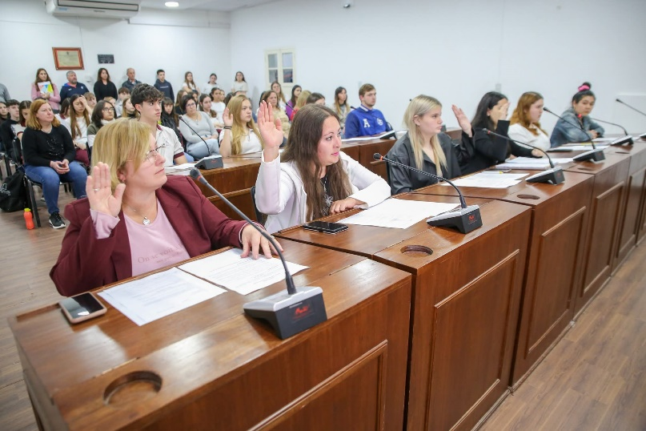



**Proyectos Aprobados**



# **E:\Downloads\WhatsApp Image 2025-08-05 at 18.10.33.jpegTermotanque solar con cargador USB – Año 2018**-

# **Bebederos públicos de agua potable en espacios al aire libre. - Año 2021-**

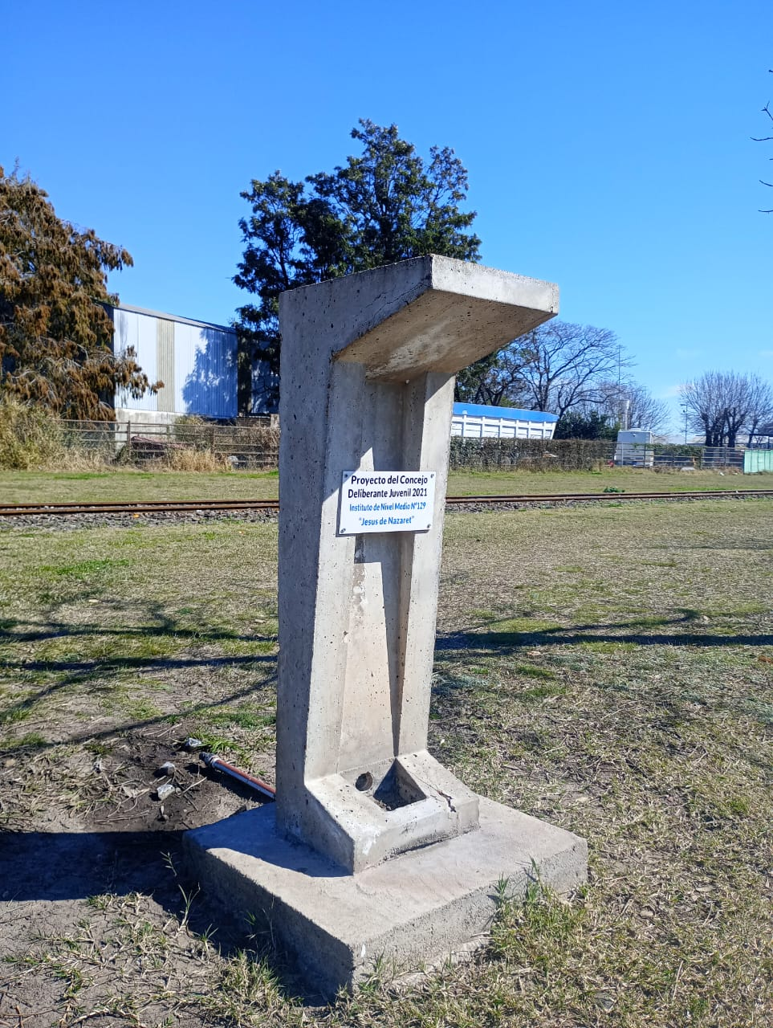

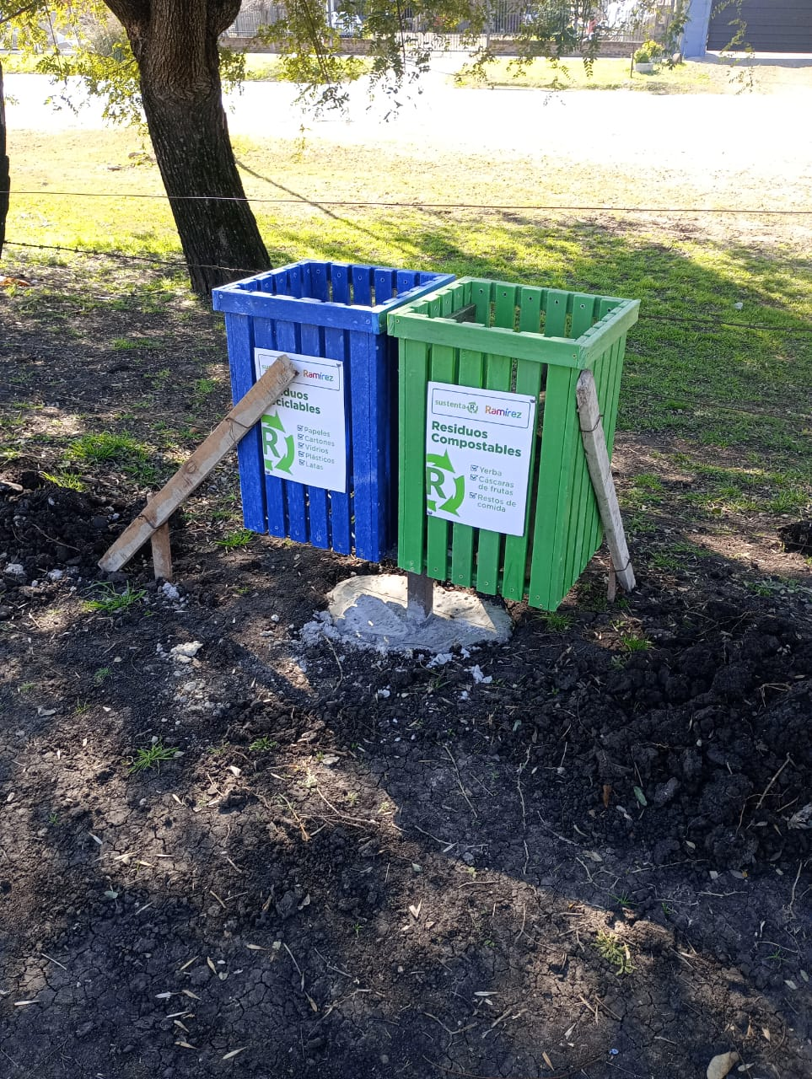**Cestos diferenciados para residuos reciclables y no reciclables –Año 2022-**



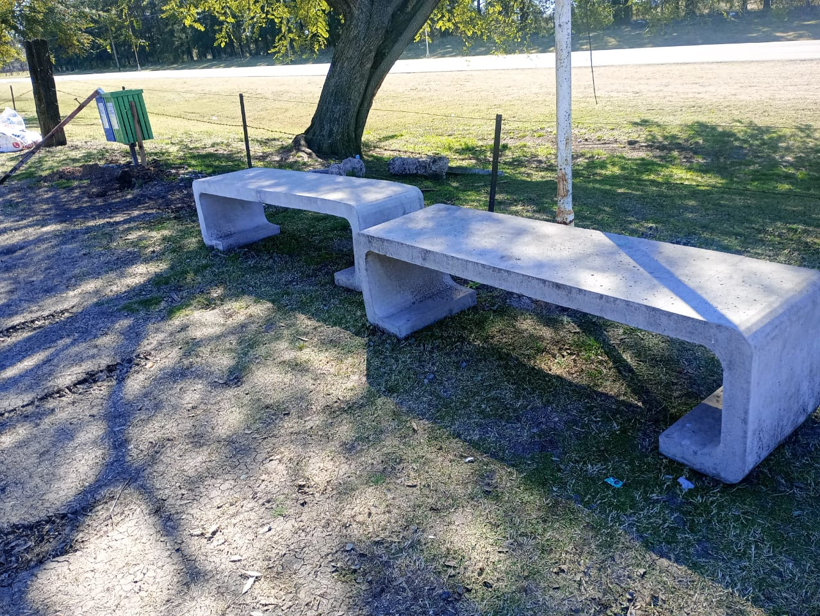**Bancos para el descaso y juegos de gimnasia al aire libre. –Año 2024-**

